

REQUERIMENTO Nº _____/2019
Exmo. Sr. Presidente,
Exmo. Srs. Vereadores,
O VEREADOR QUE ESTE SUBSCREVE, REQUER QUE, A TÍTULO DE FISCALIZAÇÃO, OUVIDA A CASA E APÓS OS TRÂMITES REGIMENTAIS, SEJA ENVIADA CORRESPONDÊNCIA À SECRETARIA COMPETENTE PARA QUE SEJA APURADA A VERACIDADE DE DENÚNCIA RECEBIDA EM MEU GABINETE, DE QUE A LOJA DE ARTESANATOS INSTALADA NO CASARÃO FUNCIONA DE MANEIRA IRREGULAR, SEM RECOLHIMENTO DOS IMPOSTOS DEVIDOS E LIBERAÇÃO DAS LICENÇAS DE FUNCIONAMENTO, NÃO HAVENDO LICITAÇÃO PARA USO DO LOCAL, QUE SEGUNDO A INFORMAÇÃO RECEBIDA, E QUE PRECISA SER APURADA, FOI OBJETO DE INDICAÇÃO POLÍTICA.

Sala de Sessões, 10 de abril 2019.
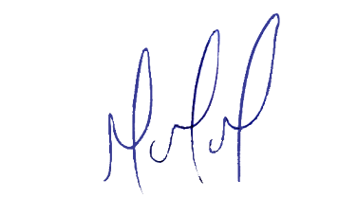
MILTON MARTINS
VEREADOR

JUSTIFICATIVA:

Tal pedido visa fazer cumprir a função fiscalizadora do Vereador, assegurado pelo Regimento Interno desta Casa de Leis e pela Lei Orgânica Municipal.

